文章小程序

域名：<https://article.gzywudao.top>

一．七牛云拿token  
七牛云绑定域名：<http://wxarticles.tao618.cn>

七牛云空间名称：**wxarticles**

七牛云存储区域：**华南** 区域代码：**SCN**  
七牛云华南客户端上传接口：**http(s)://upload-z2.qiniup.com**

1.七牛云token接口：/admin.php/configure/currency/qiniu 请求方式：get

|  |  |  |  |  |
| --- | --- | --- | --- | --- |
| 字段 | 数据类型 | 是否必填 | 字段说明 | 备注 |
| 不用查询参数 | | | | |

返回体：

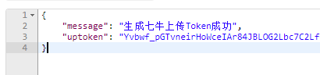

二．文章页面

1.新增和编辑接口：/admin.php/configure/arcitles/add 请求方式：post

|  |  |  |  |  |
| --- | --- | --- | --- | --- |
| 字段 | 数据类型 | 是否必填 | 字段说明 | 备注 |
| id | int | 否 | 列表id | 不填为新增数据 |
| title | varchar | 是 | 标题 | 长度为100字符串 |
| image | varchar | 否 | 图片链接 | 长度为200字符串 |
| jumpurl | varchar | 是 | 跳转链接 | 长度为250字符串 |
| seenum | int | 否 | 观看次数 | 大于等于0的整数 |
| switch | int | 是 | 开关 | 0开1关 |

返回体：

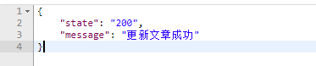

2.删除接口：/admin.php/configure/arcitles/delete 请求方式：get

|  |  |  |  |  |
| --- | --- | --- | --- | --- |
| 字段 | 数据类型 | 是否必填 | 字段说明 | 备注 |
| id | int | 是 | 列表id |  |

返回体：

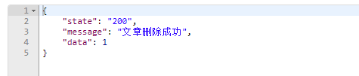

3.修改文章开关接口：/admin.php/configure/arcitles/modifystate 请求方式：get

|  |  |  |  |  |
| --- | --- | --- | --- | --- |
| 字段 | 数据类型 | 是否必填 | 字段说明 | 备注 |
| id | int | 是 | 文章id |  |
| switch | int | 是 | 开关 | 0开1关 |

返回体：

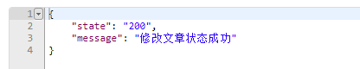

4.查询列表接口：/admin.php/configure/arcitles/lists 请求方式：get

|  |  |  |  |  |
| --- | --- | --- | --- | --- |
| 字段 | 数据类型 | 是否必填 | 字段说明 | 备注 |
| pages | int | 否 | 页数 | 一页10行，空为第一页 |
| search | varchar | 否 | 搜索筛选词 | 空为不带筛选词 |

返回体：

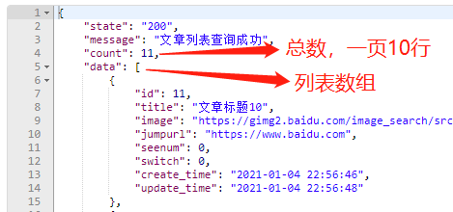

三．Banner页面

1.新增和编辑接口：/admin.php/configure/banner/add 请求方式：post

|  |  |  |  |  |
| --- | --- | --- | --- | --- |
| 字段 | 数据类型 | 是否必填 | 字段说明 | 备注 |
| id | int | 否 | 列表id | 不填为新增数据 |
| title | varchar | 是 | 标题 | 长度为100字符串 |
| image | varchar | 否 | 图片链接 | 长度为200字符串 |
| jumpurl | varchar | 是 | 跳转链接 | 长度为250字符串 |
| seenum | int | 否 | 观看次数 | 大于等于0的整数 |
| switch | int | 是 | 开关 | 0开1关 |
| type | Int | 是 | 类型 | 类型接口下面提供 |

返回体：

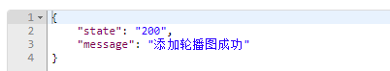

2.跳转类型查询接口：/admin.php/configure/currency/jumptype 请求方式：get

|  |  |  |  |  |
| --- | --- | --- | --- | --- |
| 字段 | 数据类型 | 是否必填 | 字段说明 | 备注 |
| 不用查询参数 | | | | |

返回体：

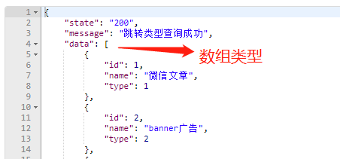

3.删除接口：/admin.php/configure/banner/delete 请求方式：get

|  |  |  |  |  |
| --- | --- | --- | --- | --- |
| 字段 | 数据类型 | 是否必填 | 字段说明 | 备注 |
| id | int | 是 | 列表id |  |

返回体：

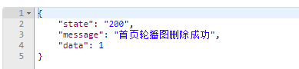

3.修改文章开关接口：/admin.php/configure/banner/modifystate 请求方式：get

|  |  |  |  |  |
| --- | --- | --- | --- | --- |
| 字段 | 数据类型 | 是否必填 | 字段说明 | 备注 |
| id | int | 是 | 文章id |  |
| switch | int | 是 | 开关 | 0开1关 |

返回体：

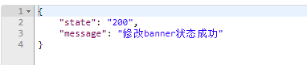

4.查询列表接口：/admin.php/configure/banner/lists 请求方式：get

|  |  |  |  |  |
| --- | --- | --- | --- | --- |
| 字段 | 数据类型 | 是否必填 | 字段说明 | 备注 |
| pages | int | 否 | 页数 | 一页10行，空为第一页 |
| search | varchar | 否 | 搜索筛选词 | 空为不带筛选词 |

返回体：

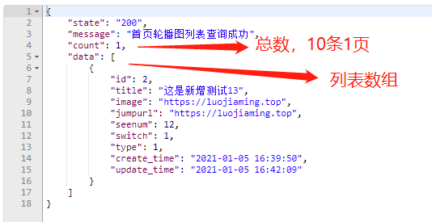

四．Git

1.Git 地址：IMG_256https://github.com/kamingluo/article.git

1. 项目位置  
   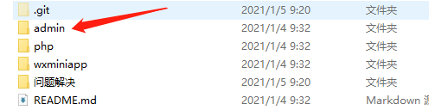
2. VUE项目启动命令：npm run serve